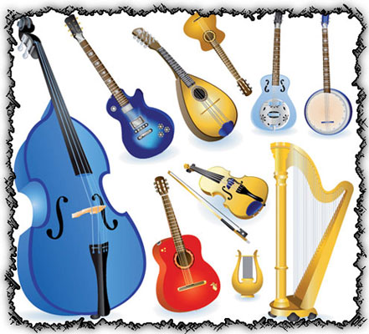

REPORT MARKET BRIEF
PRODUK ALAT MUSIK STRING
DI KOREA SELATAN

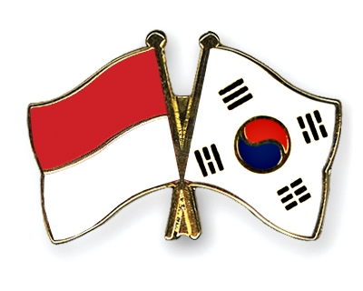

September 2013
ITPC Busan
DAFTAR ISI

i. Halaman Judul
ii. Daftar Isi 1
1. Kata Pengantar 2
2. Pendahuluan 2
3. Potensi Pasar Korea Selatan
3.1 Ekspor – Impor Produk Alat Musik String Indonesia – Korea Selatan 3
3.2 Contoh Alat Musik String di Pasar Korea Selatan 7
3.3 Kebijakan Impor Alat Musik String di Korea Selatan 8
4. Analisis SWOT 19
5. Informasi Penting
5.1 Importir Alat Musik String di Korea Selatan 20
5.2 Pameran Terkait Alat Musik String di Korea Selatan 21
6. Referensi 21

1. KATA PENGANTAR
Beberapa tahun terakhir ini, Korea Selatan menjadi salah satu pusat industri musik di dunia melalui K-Pop mereka yang sangat digemari terutama di kalangan anak-anak muda. Industri musik di Korea Selatan sendiri pun memang sangat berkembang pesat, dapat dilihat dari banyakanya penyanyi dan grup idol baru yang bermunculan setiap tahunnya. Hal ini juga didukung oleh respon dari masyarakat yang sangat baik dan antusias.
Program-program pencarian bakat dan variety show musik berperan cukup besar dalam meningkatkan minat masyarakat Korea Selatan akan musik, terutama untuk belajar memainkan alat musik. Tak hanya itu, peraturan pemerintah yang baru ditetapkan di Korea Selatan sekitar tahun 2011 yang tentang 40 jam kerja dalam seminggu untuk semua pekerja kantoran membuat masyarakat Korea Selatan memiliki lebih banyak waktu luang untuk menyalurkan minat mereka pada alat musik. Hal ini menyebabkan terjadinya peningkatan drastis pada permintaaan akan alat musik yang juga berdampak pada peningkatan pesat impor alat musik di Korea Selatan.
Salah satu jenis alat musik yang paling digemari adalah alat musik string, terutama gitar akustik. Pada tahun 2011, impor gitar akustik meningkat sebesar 154% dari tahun sebelumnya, dan 98,6% pada gitar listrik.

2. PENDAHULUAN
Tidak banyak orang, termasuk orang Indonesia sendiri, menyadari bahwa Indonesia sudah menjadi pemain utama dalam ekspor alat musik terutama gitar dan piano, di mana Indonesia duduk di dihormati tempat ketiga eksportir dunia instrumen ini.
Selama bertahun-tahun, Indonesia telah berhasil mendirikan posisinya sebagai salah satu eksportir utama untuk alat musik. Menurut data Badan Pusat Statistik, nilai ekspor alat musik Indonesia pada tahun 2010 mencapai US$ 450.840.000, meningkat 23,32% dari tahun sebelumnya. Sedangkan nilai ekspor menurun pada tahun 2009 akibat krisis global, tren lima tahun pada periode 2006-2010 masih menunjukkan peningkatan rata 5,57% per tahun.

Berdasarkan kode HS, komoditi produk alat musik string yang akan dibahas dalam market brief adalah sebagai berikut.
Tabel 2.1 Komoditi Produk Alat Musik String Menurut Kode HS di Korea Selatan
Kode HS |  |  | Komoditi
9202 |  |  | . Other string musical instruments (for example, guitars, violins, harps).
9202 | 10 |  | . . Played with a bow
9202 | 10 | 1000 | . . . Violin
9202 | 10 | 2000 | . . . Violoncellos
9202 | 10 | 9000 | . . . Other
9202 | 90 |  | . . Other
9202 | 90 | 1000 | . . . Guitars
9202 | 90 | 2000 | . . . Harps
9202 | 90 | 3000 | . . . Mandolins
9202 | 90 | 4000 | . . . Banjos
9202 | 90 | 9000 | . . . Other
Sumber : www.customs.go.kr

3. POTENSI PASAR KOREA SELATAN
3.1 Ekspor – Impor Produk Alat Musik String Indonesia – Korea Selatan
Tabel 3.1.1 Pertumbuhan Permintaan Nasional dan Pasokan Internasional Untuk Produk Alat Musik (Kode HS 92) Impor di Korea Selatan Tahun 2008 - 2012
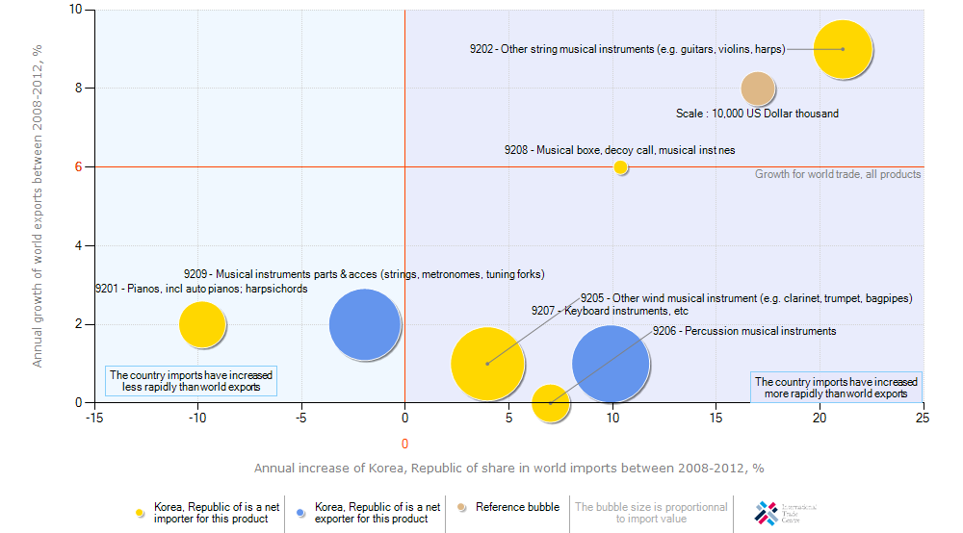
Sumber : www.trademap.org
Dari tabel 3.1.1 di atas, dapat dilihat bahwa pertumbuhan impor alat musik string di Korea Selatan antara tahun 2008 sampai 2012 melebihi ekspor dunia dengan angka yang cukup besar. Pertumbuhan impor alat musik lain seperti keyboard, alat musik tiup dan perkusi memang juga melebihi ekspor dunia, namun angkanya tidak sebesar alat musik string. Hal ini menunjukkan bahwa permintaan akan alat musik string impor di Korea Selatan cukup besar dan Indonesia memiliki peluang yang sangat besar untuk meningkatkan ekspor produk alat musik string ke Korea Selatan.

Tabel 3.1.2 Importir Produk Alat Musik String (kode HS 9202) Di Dunia
(Peringkat berdasarkan data tahun 2012)
(dalam US$ 1000)
Peringkat | Importir | 2009 | 2010 | 2011 | 2012
 | Dunia | 669,177 | 721,910 | 847,134 | 885,683
1 | Amerika Serikat | 149,622 | 160,137 | 180,366 | 188,976
2 | German | 53,042 | 64,109 | 77,867 | 69,252
3 | Jepang | 52,351 | 49,252 | 59,119 | 65,416
4 | United Kingdom | 56,391 | 43,865 | 48,310 | 52,324
5 | Brazil | 21,367 | 34,511 | 43,904 | 40,047
6 | Kanada | 30,575 | 31,818 | 33,884 | 37,993
7 | Perancis | 38,370 | 42,621 | 41,394 | 37,052
8 | Belanda | 15,005 | 24,439 | 35,065 | 36,514
9 | Korea Selatan | 13,354 | 17,690 | 35,178 | 30,557
10 | Australia | 18,502 | 19,318 | 23,719 | 29,983
Sumber : www.trademap.org

Dapat dilihat dari tabel 3.1.2 di atas, Korea Selatan berada pada peringkat ke sembilan sebagai importir alat musik string di dunia tahun 2012. Peringkat pertama diduduki oleh Amerika Serikat secara konstan dari tahun ke tahun. Wajar memang, industri musik di Amerika Serikat memang yang paling maju di seluruh dunia. Sedangkan peringkat kedua diduduki oleh German, yang merupakan salah satu negara yang paling maju dalam musik klasik, yang mana banyak menggunakan alat musik gesek seperti biola dan cello.

Tabel 3.1.3 Urutan Negara Eksportir Produk Alat Musik String (kode HS 9202) Di Dunia
Tahun 2009 – 2012 (Peringkat berdasarkan data tahun 2012)
(dalam US$ 1000)
Peringkat | Eksportir | 2009 | 2010 | 2011 | 2012
 | Dunia | 648,556 | 736,819 | 896,053 | 946,709
1 | China | 262,856 | 324,169 | 396,318 | 437,706
2 | Amerika Serikat | 109,330 | 112,498 | 135,386 | 139,158
3 | Indonesia | 36,267 | 46,001 | 67,810 | 62,822
4 | German | 33,508 | 42,940 | 56,955 | 49,525
5 | Belanda | 12,389 | 24,829 | 32,095 | 45,630
6 | Meksiko | 14,986 | 15,720 | 17,094 | 25,947
7 | Spanyol | 27,411 | 25,110 | 25,961 | 22,226
8 | Italia | 18,745 | 18,853 | 20,324 | 19,555
9 | Korea Selatan | 9,252 | 11,331 | 12,424 | 15,446
10 | Kanada | 17,303 | 16,521 | 16,404 | 14,881
Sumber : www.trademap.org

Seperti yang tertulis di tabel 3.1.3 di atas, Indonesia menempati peringkat ke tiga sebagai negara eksportir alat musik string di dunia tahun 2012. Meskipun berada di peringkat ke tiga, namun angka ekspor Indonesia tertinggal jauh dibandingkan dengan peringkat pertama, China dan peringkat kedua, Amerika Serikat. Indonesia harus bekerja keras walaupun jika hanya ingin berada satu peringkat di atas saja.

Tabel 3.1.4 Ekspor Produk Alat Musik String (kode HS 9202) Indonesia Ke Dunia
Tahun 2009 – 2012 (Peringkat berdasarkan data tahun 2012)
(dalam US$ 1000)
Peringkat | Importir | 2009 | 2010 | 2011 | 2012
 | Dunia | 36,267 | 46,001 | 67,810 | 62,822
1 | Amerika Serikat | 12,820 | 16,801 | 21,445 | 17,886
2 | Belanda | 863 | 1,715 | 4,906 | 5,640
3 | Korea Selatan | 1,639 | 2,816 | 7,652 | 5,438
4 | German | 40 | 2,898 | 4,811 | 4,218
5 | China | 494 | 807 | 1,879 | 3,107
6 | Jepang | 1,189 | 1,355 | 2,584 | 2,796
7 | Malaysia | 2,309 | 2,768 | 3,290 | 2,634
8 | Perancis | 545 | 3,112 | 3,398 | 2,454
9 | Uni Emirat Arab | 2,087 | 2,890 | 2,506 | 2,335
10 | Thailand | 819 | 985 | 2,182 | 2,195
Sumber : www.trademap.org

Tabel 3.1.5 Impor Produk Alat Musik String (kode HS 9202) Korea Selatan dari Dunia
Tahun 2009 – 2012 (Peringkat berdasarkan data tahun 2012)
(dalam US$ 1000)
Peringkat | Eksportir | 2009 | 2010 | 2011 | 2012
 | Dunia | 13,354 | 17,690 | 35,178 | 30,557
1 | China | 8,079 | 9,696 | 20,653 | 17,109
2 | Indonesia | 1,920 | 2,461 | 7,504 | 6,630
3 | Amerika Selatan | 1,544 | 3,526 | 3,728 | 3,689
4 | Meksiko | 61 | 124 | 215 | 740
5 | German | 471 | 584 | 883 | 588
6 | Italia | 196 | 207 | 373 | 296
7 | Perancis | 205 | 156 | 340 | 248
8 | Jepang | 235 | 230 | 273 | 198
9 | Republik Ceko | 145 | 181 | 248 | 188
10 | United Kingdom | 87 | 98 | 103 | 135
Sumber : www.trademap.org

Jika kita melihat pada tabel 3.1.4 dan 3.1.5 di atas, Korea Selatan berada pada peringkat ke tiga sebagai importir alat musik string dari Indonesia setelah Amerika Serikat dan Belanda, dan sebaliknya Indonesia berada pada peringkat ke dua sebagai eksportir alat musik string ke Korea Selatan setelah China pada tahun 2012 lalu.
Dari tahun 2010 ke tahun 2011 terjadi peningkatan angka yang sangat besar. Hal ini mungkin terjadi karena pada tahun 2011, K-Pop mulai booming di seluruh dunia. Industri musik Korea berkembang begitu cepat pada tahun ini sehingga mereka harus menambah pasokan alat musik string dalam jumlah besar.
Namun jika kita lihat kembali, tahun 2012 mengalami penurunan dari tahun 2011. Hal ini mungkin terjadi atas dampak krisis finansial yang melanda negara-negara Eropa, yang juga berdampak pada Korea Selatan.

3.2 Contoh Alat Musik String di Pasar Korea Selatan
Berikut di bawah ini adalah contoh beberapa jenis alat musik string yang ada di pasaran Korea Selatan:

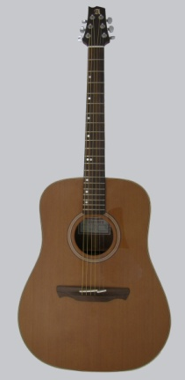
a. Jenis : Gitar
Merek : Alhambra
Harga : 1,500,000 won
Buatan : Spanyol
Sumber : http://www.mokhwa.com

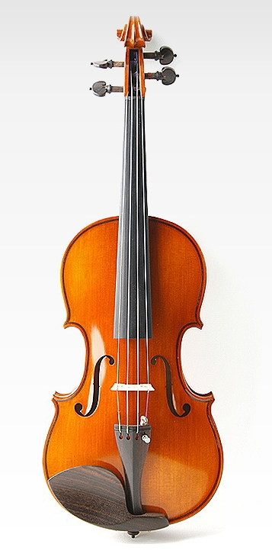
b. Jenis : Biola
Merek : Gofriller
Harga : 2,000,000 won
Buatan : Slovakia
Sumber : http://musestring.com

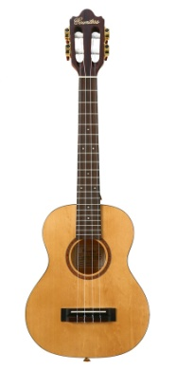
c. Jenis : Ukulele Tenor
Merek : Countess
Harga : 260,000 won
Buatan : Korea Selatan
Sumber : http://www.yoojungmusic.co.kr

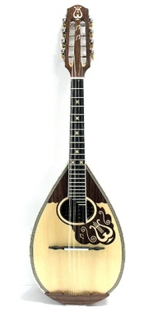
d. Jenis : Mandolin
Merek : Dionisios Matsikas
Harga : 1,520,000 won
Buatan : Yunani
Sumber : http://www.insidemusic.co.kr
3.3 Kebijakan Impor Alat Musik String di Korea Selatan

Tabel 3.5 Ketetapan Tarif Komoditi Alat musik (kode HS 9207)
HS | 920210-1000
GOODS | Violin
UNIT | kg
ORIGIN YES/NO | YES
MARK METHOD | YES
CUSTOMS
DITC | RATE | UNIT | TAX RATE | START DATE | END DATE
A - General duty rate | 8 | 0.0 | 0.0 | 2013.01.01 | 2013.12.31
C - WTO Concessive duty rate | 13 | 0.0 | 0.0 | 2013.01.01 | 2013.12.31
FAS1 - Korea-ASEAN FTA Tariff (1) | 0 | 0.0 | 0.0 | 2013.01.01 | 2013.12.31
FCL1 - Korea-Chile FTA Tariff (1) | 0 | 0.0 | 0.0 | 2013.01.01 | 2013.12.31
FEF 1 - Korea-EFTA Tariff (1) | 0 | 0.0 | 0.0 | 2013.01.01 | 2013.12.31
FEU1 - Korea-EU FTA Tariff (1) | 2 | 0.0 | 0.0 | 2013.07.01 | 2013.12.31
FIN1 - Korea-India CEPA Tariff (1) | 0 | 0.0 | 0.0 | 2013.01.01 | 2013.12.31
FPE1 - Korea-Peru FTA Tariff (1) | 0 | 0.0 | 0.0 | 2013.01.01 | 2013.12.31
FSG1 - Korea-Singapore FTA Tariff (1) | 0 | 0.0 | 0.0 | 2013.01.01 | 2013.12.31
FTR1 - Korea-Turki FTA Tariff (1) | 0 | 0.0 | 0.0 | 2013.05.01 | 2013.12.31
FUS1 - Korea-US FTA Tariff (1) | 0 | 0.0 | 0.0 | 2013.01.01 | 2013.12.31
R - Generalized Preferential duty rate | 0 | 0.0 | 0.0 | 2013.01.01 | 2013.12.31
U - North-Korea Duty Exemption | 0 | 0.0 | 0.0 | 2013.01.01 | 2013.12.31
Simplified Fixed Drawback
Effective Date | End Date | Specifications | Drawback per KRW 10000
1900.01.01 | 1992.01.31 | Violins | 20
1993.02.01 | 1994.01.31 | Violins | 20
1994.02.01 | 1995.01.31 | Violins | 10
1995.02.01 | 1996.02.30 | Violins | 10
1996.03.01 | 1997.03.31 | Violins | 10
1997.04.01 | 1998.04.06 | Violins | 70
1998.04.07 | 1999.01.31 | Violins | 100
1999.02.01 | 1999.03.31 | Violins | 90
1999.04.01 | 2000.03.31 | Violins | 80
2000.04.01 | 2000.12.31 | Violins | 80
2001.01.01 | 2001.12.31 | Violins | 80
2002.01.01 | 2002.12.31 | Violins | 80
2003.01.01 | 2003.12.31 | Violins | 80
2004.01.01 | 2004.05.31 | Violins | 80
2004.06.01 | 2004.12.31 | Violins | 80
2005.01.01 | 2005.12.31 | Violins | 80
2006.01.01 | 2006.12.31 | Violins | 80
2007.01.01 | 2007.12.31 | Violins | 80
2008.01.01 | 2008.12.31 | Violins | 80
2009.01.01 | 2009.12.31 | Violins | 80
2010.01.01 | 2010.12.31 | Violins | 80
2011.01.01 | 2011.07.03 | Violins | 80
2011.07.04 | 2011.12.31 | Violins | 80
2012.01.01 | 2012.06.30 | Violins | 80
2012.07.01 | 2012.12.31 | Violins | 80
2013.01.01 |  | Violins | 60
Sumber : htttp://portal.customs.go.kr

HS | 920210-2000
GOODS | Violoncellos
UNIT | kg
ORIGIN YES/NO | YES
MARK METHOD | YES
CUSTOMS
DITC | RATE | UNIT | TAX RATE | START DATE | END DATE
A - General duty rate | 8 | 0.0 | 0.0 | 2013.01.01 | 2013.12.31
C - WTO Concessive duty rate | 13 | 0.0 | 0.0 | 2013.01.01 | 2013.12.31
FAS1 - Korea-ASEAN FTA Tariff (1) | 0 | 0.0 | 0.0 | 2013.01.01 | 2013.12.31
FCL1 - Korea-Chile FTA Tariff (1) | 0 | 0.0 | 0.0 | 2013.01.01 | 2013.12.31
FEF 1 - Korea-EFTA Tariff (1) | 0 | 0.0 | 0.0 | 2013.01.01 | 2013.12.31
FEU1 - Korea-EU FTA Tariff (1) | 2 | 0.0 | 0.0 | 2013.07.01 | 2013.12.31
FIN1 - Korea-India CEPA Tariff (1) | 0 | 0.0 | 0.0 | 2013.01.01 | 2013.12.31
FPE1 - Korea-Peru FTA Tariff (1) | 0 | 0.0 | 0.0 | 2013.01.01 | 2013.12.31
FSG1 - Korea-Singapore FTA Tariff (1) | 0 | 0.0 | 0.0 | 2013.01.01 | 2013.12.31
FTR1 - Korea-Turki FTA Tariff (1) | 0 | 0.0 | 0.0 | 2013.05.01 | 2013.12.31
FUS1 - Korea-US FTA Tariff (1) | 0 | 0.0 | 0.0 | 2013.01.01 | 2013.12.31
R - Generalized Preferential duty rate | 0 | 0.0 | 0.0 | 2013.01.01 | 2013.12.31
U - North-Korea Duty Exemption | 0 | 0.0 | 0.0 | 2013.01.01 | 2013.12.31
Simplified Fixed Drawback
Effective Date | End Date | Specifications | Drawback per KRW 10000
1998.04.07 | 1999.01.31 | Violoncellos | 80
1999.02.01 | 1999.03.31 | Violoncellos | 80
1999.04.01 | 2000.03.31 | Violoncellos | 70
2000.04.01 | 2000.12.31 | Violoncellos | 70
2001.01.01 | 2001.12.31 | Violoncellos | 70
2002.01.01 | 2002.12.31 | Violoncellos | 70
2003.01.01 | 2003.12.31 | Violoncellos | 70
2004.01.01 | 2004.05.31 | Violoncellos | 70
2004.06.01 | 2004.12.31 | Violoncellos | 70
2005.01.01 | 2005.12.31 | Violoncellos | 70
2006.01.01 | 2006.12.31 | Violoncellos | 70
2007.01.01 | 2007.12.31 | Violoncellos | 70
2008.01.01 | 2008.12.31 | Violoncellos | 70
2009.01.01 | 2009.12.31 | Violoncellos | 70
2010.01.01 | 2010.12.31 | Violoncellos | 70
2011.01.01 | 2011.07.03 | Violoncellos | 70
2011.07.04 | 2011.12.31 | Violoncellos | 70
2012.01.01 | 2012.06.30 | Violoncellos | 70
2012.07.01 | 2012.12.31 | Violoncellos | 70
2013.01.01 |  | Violoncellos | 50
Sumber : htttp://portal.customs.go.kr

HS | 920210-9000
GOODS | Other
UNIT | kg
ORIGIN YES/NO | YES
MARK METHOD | YES
CUSTOMS
DITC | RATE | UNIT | TAX RATE | START DATE | END DATE
A - General duty rate | 8 | 0.0 | 0.0 | 2013.01.01 | 2013.12.31
C - WTO Concessive duty rate | 13 | 0.0 | 0.0 | 2013.01.01 | 2013.12.31
FAS1 - Korea-ASEAN FTA Tariff (1) | 0 | 0.0 | 0.0 | 2013.01.01 | 2013.12.31
FCL1 - Korea-Chile FTA Tariff (1) | 0 | 0.0 | 0.0 | 2013.01.01 | 2013.12.31
FEF 1 - Korea-EFTA Tariff (1) | 0 | 0.0 | 0.0 | 2013.01.01 | 2013.12.31
FEU1 - Korea-EU FTA Tariff (1) | 2 | 0.0 | 0.0 | 2013.07.01 | 2013.12.31
FIN1 - Korea-India CEPA Tariff (1) | 0 | 0.0 | 0.0 | 2013.01.01 | 2013.12.31
FPE1 - Korea-Peru FTA Tariff (1) | 0 | 0.0 | 0.0 | 2013.01.01 | 2013.12.31
FSG1 - Korea-Singapore FTA Tariff (1) | 0 | 0.0 | 0.0 | 2013.01.01 | 2013.12.31
FTR1 - Korea-Turki FTA Tariff (1) | 0 | 0.0 | 0.0 | 2013.05.01 | 2013.12.31
FUS1 - Korea-US FTA Tariff (1) | 0 | 0.0 | 0.0 | 2013.01.01 | 2013.12.31
R - Generalized Preferential duty rate | 0 | 0.0 | 0.0 | 2013.01.01 | 2013.12.31
U - North-Korea Duty Exemption | 0 | 0.0 | 0.0 | 2013.01.01 | 2013.12.31
Simplified Fixed Drawback
Effective Date | End Date | Specifications | Drawback per KRW 10000
2002.01.01 | 2002.12.31 | Other | 80
2003.01.01 | 2003.12.31 | Other | 90
2004.01.01 | 2004.05.31 | Other | 90
2004.06.01 | 2004.12.31 | Other | 90
2005.01.01 | 2005.12.31 | Other | 90
2006.01.01 | 2006.12.31 | Other | 90
2007.01.01 | 2007.12.31 | Other | 90
2008.01.01 | 2008.12.31 | Other | 90
2009.01.01 | 2009.12.31 | Other | 80
2010.01.01 | 2010.12.31 | Other | 80
2011.01.01 | 2011.07.03 | Other | 80
2011.07.04 | 2011.12.31 | Other | 80
2012.01.01 | 2012.06.30 | Other | 80
2012.07.01 | 2012.12.31 | Other | 80
2013.01.01 |  | Other | 60
Sumber : htttp://portal.customs.go.kr

HS | 920290-1000
GOODS | Guitars
UNIT | kg
ORIGIN YES/NO | YES
MARK METHOD | YES
CUSTOMS
DITC | RATE | UNIT | TAX RATE | START DATE | END DATE
A - General duty rate | 8 | 0.0 | 0.0 | 2013.01.01 | 2013.12.31
C - WTO Concessive duty rate | 13 | 0.0 | 0.0 | 2013.01.01 | 2013.12.31
FAS1 - Korea-ASEAN FTA Tariff (1) | 0 | 0.0 | 0.0 | 2013.01.01 | 2013.12.31
FCL1 - Korea-Chile FTA Tariff (1) | 0 | 0.0 | 0.0 | 2013.01.01 | 2013.12.31
FEF 1 - Korea-EFTA Tariff (1) | 0 | 0.0 | 0.0 | 2013.01.01 | 2013.12.31
FEU1 - Korea-EU FTA Tariff (1) | 0 | 0.0 | 0.0 | 2013.07.01 | 2013.12.31
FIN1 - Korea-India CEPA Tariff (1) | 0 | 0.0 | 0.0 | 2013.01.01 | 2013.12.31
FPE1 - Korea-Peru FTA Tariff (1) | 0 | 0.0 | 0.0 | 2013.01.01 | 2013.12.31
FSG1 - Korea-Singapore FTA Tariff (1) | 0 | 0.0 | 0.0 | 2013.01.01 | 2013.12.31
FTR1 - Korea-Turki FTA Tariff (1) | 0 | 0.0 | 0.0 | 2013.05.01 | 2013.12.31
FUS1 - Korea-US FTA Tariff (1) | 0 | 0.0 | 0.0 | 2013.01.01 | 2013.12.31
R - Generalized Preferential duty rate | 0 | 0.0 | 0.0 | 2013.01.01 | 2013.12.31
U - North-Korea Duty Exemption | 0 | 0.0 | 0.0 | 2013.01.01 | 2013.12.31
Simplified Fixed Drawback
Effective Date | End Date | Specifications | Drawback per KRW 10000
1900.01.01 | 1992.01.31 | Guitars | 130
1993.02.01 | 1994.01.31 | Guitars | 60
1994.02.01 | 1995.01.31 | Guitars | 50
1995.02.01 | 1996.02.30 | Guitars | 60
1996.03.01 | 1997.03.31 | Guitars | 50
1997.04.01 | 1998.04.06 | Guitars | 40
1998.04.07 | 1999.01.31 | Guitars | 60
1999.02.01 | 1999.03.31 | Guitars | 60
1999.04.01 | 2000.03.31 | Guitars | 70
2000.04.01 | 2000.12.31 | Guitars | 70
2001.01.01 | 2001.12.31 | Guitars | 70
2002.01.01 | 2002.12.31 | Guitars | 70
2003.01.01 | 2003.12.31 | Guitars | 70
2004.01.01 | 2004.05.31 | Guitars | 50
2004.06.01 | 2004.12.31 | Guitars | 50
2005.01.01 | 2005.12.31 | Guitars | 50
2006.01.01 | 2006.12.31 | Guitars | 50
2007.01.01 | 2007.12.31 | Guitars | 50
2008.01.01 | 2008.12.31 | Guitars | 50
2009.01.01 | 2009.12.31 | Guitars | 50
2010.01.01 | 2010.12.31 | Guitars | 50
2011.01.01 | 2011.07.03 | Guitars | 50
2011.07.04 | 2011.12.31 | Guitars | 50
2012.01.01 | 2012.06.30 | Guitars | 50
2012.07.01 | 2012.12.31 | Guitars | 50
2013.01.01 |  | Guitars | 40
Sumber : htttp://portal.customs.go.kr

HS | 920290-2000
GOODS | Harps
UNIT | kg
ORIGIN YES/NO | YES
MARK METHOD | YES
CUSTOMS
DITC | RATE | UNIT | TAX RATE | START DATE | END DATE
A - General duty rate | 8 | 0.0 | 0.0 | 2013.01.01 | 2013.12.31
C - WTO Concessive duty rate | 13 | 0.0 | 0.0 | 2013.01.01 | 2013.12.31
FAS1 - Korea-ASEAN FTA Tariff (1) | 0 | 0.0 | 0.0 | 2013.01.01 | 2013.12.31
FCL1 - Korea-Chile FTA Tariff (1) | 0 | 0.0 | 0.0 | 2013.01.01 | 2013.12.31
FEF 1 - Korea-EFTA Tariff (1) | 0 | 0.0 | 0.0 | 2013.01.01 | 2013.12.31
FEU1 - Korea-EU FTA Tariff (1) | 0 | 0.0 | 0.0 | 2013.07.01 | 2013.12.31
FIN1 - Korea-India CEPA Tariff (1) | 0 | 0.0 | 0.0 | 2013.01.01 | 2013.12.31
FPE1 - Korea-Peru FTA Tariff (1) | 0 | 0.0 | 0.0 | 2013.01.01 | 2013.12.31
FSG1 - Korea-Singapore FTA Tariff (1) | 0 | 0.0 | 0.0 | 2013.01.01 | 2013.12.31
FTR1 - Korea-Turki FTA Tariff (1) | 0 | 0.0 | 0.0 | 2013.05.01 | 2013.12.31
FUS1 - Korea-US FTA Tariff (1) | 0 | 0.0 | 0.0 | 2013.01.01 | 2013.12.31
R - Generalized Preferential duty rate | 0 | 0.0 | 0.0 | 2013.01.01 | 2013.12.31
U - North-Korea Duty Exemption | 0 | 0.0 | 0.0 | 2013.01.01 | 2013.12.31
Sumber : htttp://portal.customs.go.kr

HS | 920290-3000
GOODS | Mandolines
UNIT | kg
ORIGIN YES/NO | YES
MARK METHOD | YES
CUSTOMS
DITC | RATE | UNIT | TAX RATE | START DATE | END DATE
A - General duty rate | 8 | 0.0 | 0.0 | 2013.01.01 | 2013.12.31
C - WTO Concessive duty rate | 13 | 0.0 | 0.0 | 2013.01.01 | 2013.12.31
FAS1 - Korea-ASEAN FTA Tariff (1) | 0 | 0.0 | 0.0 | 2013.01.01 | 2013.12.31
FCL1 - Korea-Chile FTA Tariff (1) | 0 | 0.0 | 0.0 | 2013.01.01 | 2013.12.31
FEF 1 - Korea-EFTA Tariff (1) | 0 | 0.0 | 0.0 | 2013.01.01 | 2013.12.31
FEU1 - Korea-EU FTA Tariff (1) | 0 | 0.0 | 0.0 | 2013.07.01 | 2013.12.31
FIN1 - Korea-India CEPA Tariff (1) | 0 | 0.0 | 0.0 | 2013.01.01 | 2013.12.31
FPE1 - Korea-Peru FTA Tariff (1) | 0 | 0.0 | 0.0 | 2013.01.01 | 2013.12.31
FSG1 - Korea-Singapore FTA Tariff (1) | 0 | 0.0 | 0.0 | 2013.01.01 | 2013.12.31
FTR1 - Korea-Turki FTA Tariff (1) | 0 | 0.0 | 0.0 | 2013.05.01 | 2013.12.31
FUS1 - Korea-US FTA Tariff (1) | 0 | 0.0 | 0.0 | 2013.01.01 | 2013.12.31
R - Generalized Preferential duty rate | 0 | 0.0 | 0.0 | 2013.01.01 | 2013.12.31
U - North-Korea Duty Exemption | 0 | 0.0 | 0.0 | 2013.01.01 | 2013.12.31
Sumber : htttp://portal.customs.go.kr

HS | 920290-4000
GOODS | Banjo
UNIT | kg
ORIGIN YES/NO | YES
MARK METHOD | YES
CUSTOMS
DITC | RATE | UNIT | TAX RATE | START DATE | END DATE
A - General duty rate | 8 | 0.0 | 0.0 | 2013.01.01 | 2013.12.31
C - WTO Concessive duty rate | 13 | 0.0 | 0.0 | 2013.01.01 | 2013.12.31
FAS1 - Korea-ASEAN FTA Tariff (1) | 0 | 0.0 | 0.0 | 2013.01.01 | 2013.12.31
FCL1 - Korea-Chile FTA Tariff (1) | 0 | 0.0 | 0.0 | 2013.01.01 | 2013.12.31
FEF 1 - Korea-EFTA Tariff (1) | 0 | 0.0 | 0.0 | 2013.01.01 | 2013.12.31
FEU1 - Korea-EU FTA Tariff (1) | 0 | 0.0 | 0.0 | 2013.07.01 | 2013.12.31
FIN1 - Korea-India CEPA Tariff (1) | 0 | 0.0 | 0.0 | 2013.01.01 | 2013.12.31
FPE1 - Korea-Peru FTA Tariff (1) | 0 | 0.0 | 0.0 | 2013.01.01 | 2013.12.31
FSG1 - Korea-Singapore FTA Tariff (1) | 0 | 0.0 | 0.0 | 2013.01.01 | 2013.12.31
FTR1 - Korea-Turki FTA Tariff (1) | 0 | 0.0 | 0.0 | 2013.05.01 | 2013.12.31
FUS1 - Korea-US FTA Tariff (1) | 0 | 0.0 | 0.0 | 2013.01.01 | 2013.12.31
R - Generalized Preferential duty rate | 0 | 0.0 | 0.0 | 2013.01.01 | 2013.12.31
U - North-Korea Duty Exemption | 0 | 0.0 | 0.0 | 2013.01.01 | 2013.12.31
Simplified Fixed Drawback
Effective Date | End Date | Specifications | Drawback per KRW 10000
1900.01.01 | 1992.01.31 | Banjo | 210
Sumber : htttp://portal.customs.go.kr

4. ANALISIS SWOT
4.1 Strengths (Kelebihan)
- Indonesia memiliki sumber daya alam kayu yang melimpah sebagai bahan dasar pembuatan alat musik string.
- Indonesia memiliki jenis kayu yang berkualitas baik untuk bahan dasar pembuatan alat musik string.
- Indonesia memiliki banyak perajin alat musik string yang kreatif dan handal.
- Harga alat musik string buatan Indonesia cukup terjangkau dibandingkan produksi negara lainnya.

4.2 Weaknesses (Kelemahan)
- Kurang dikenalnya merek Indonesia di dunia.

4.3 Opportunities (Peluang)
- Semakin berkembangnya industri musik Korea Selatan yang akan menyebabkan naiknya permintaan akan alat musik impor terutama alat musik string di pasar.
- Tidak dikenakannya pajak untuk alat musik string dari negara-negara ASEAN.

4.4 Threats (Ancaman)
- China memiliki jumlah tenaga kerja yang jauh lebih banyak dengan upah yang murah sehingga harga alat musik string dari China lebih murah.

5. INFORMASI PENTING
5.1 Importir Alat Musik String di Korea Selatan
a. SPM (Seoul Pro Music)
Dongkwang Building 5th floor, Seocho-dong 1451-80, Seocho-gu, Seoul, South Korea
(서울시 서초구 서초동 1451-80 동광빌딩 5층 SPM서울타악기)
Tel: +82-2-598-7263
Fax: +82-2-598-7253
Email: spmi98@nate.com
http://www.spmi.co.kr

b. Muse Mall
Sangdo-dong 640-7, 1st floor, Nam-gu, Pohang-si, Gyeongsangbuk-do, South Korea
(경상북도 포항시 남구 상도동 640-7번지 1층 뮤즈악기)
Tel: +82-54-272-5333
Fax: +82-54-272-7111
Email: musestring@hanmail.net
http://musestring.com/

c. Yoojung Music
Namjung-dong 82-60, Iksan-si, Jollabuk-do, South Korea
(전라북도 익산시 남중동 82-60 유정악기)
Tel: +82-63-832-3232
Fax: +82-63-837-3232
http://www.yoojungmusic.co.kr/

d. Mokhwa Music
Jungangdaero 890, Busanjin-gu, Busan, South Korea 614-853
(614-853 부산 부산진구 중앙대로 890 목화악기)
Tel: +82-51-851-2298
Fax: +82-51-861-4457
mokhwa@mokhwa.com
www.mokhwa.com

e. Inside Music
Nakwon-dong 236-1, Jongro-gu, Seoul, South Korea
(서울 종로구 낙원동 236-1번지)
Tel: +82-2-741-8074
Fax: +82-2-742-4383
http://www.insidemusic.co.kr

5.2 Pameran Terkait Alat Musik String di Korea Selatan
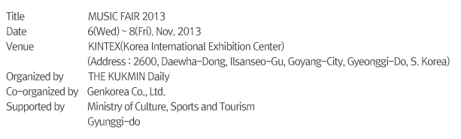http://www.musicfair.co.kr/index_en.htm

6. REFERENSI
http://www.trademap.com
http://www.customs.go.kr
http://portal.customs.go.kr
www.naver.com
www.news.nate.com
http://djpen.kemendag.go.id

